# Activité 2 :

## Comprendre le MVC

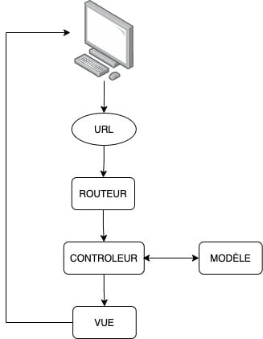

## Routes et Contrôleurs.

Dans le dossier Ressources/view créez un dossier students

Dans le dossier students créez la view index.blade.php avec un text html simple

Créer le controlleur student "StudentController"

php artisan make:controller StudentController

ajouter une fonction à un controlleur

public function index() {   
 return 'C\'est mon contrôleur IndexController';  
 }

Ou bien

 public function index()   {  
        return view('students.index');     
    }

Configurez la route /students dans le fichier web.php qui se trouve dans le dossier routes

Route::get('/students', [StudentController::class, 'index']);

Ajouter la déclaration de la classe StudentController.php en haut du fichier web.php

use App\Http\Controllers\StudentController;

si vous souhaitez ajouter une méthode par defaut dans le controlleur ajouter cette méthode

public function __invoke() {  
 return view('welcome');  
 }

Puis redireger la route vers le controlleur sans préciser le nom de la méthode

Route::get('/students', StudentController::class);

## Views .

Créer les deux view suivantes dans le dossier Ressources/views

Sidebar.blade.php

<ul>

    <li>Accueil</li>

    <li>Produits</li>

    <li>Services</li>

</ul>

Master.blade.php

<html>

    <head>

        @yield('meta')

    </head>

    <body>

        @include('sidebar')

        <div class="container">

            @yield('content')

        </div>

    </body>

</html>

Modifier votre fichier index.blade.php qui se trouve dans le dossier Resources/views/students

Par le code suivant :

@extends('master')

@section('meta')

    <meta charset="UTF-8">

    <meta name="description" content="Tutoriel Laravel 9 gratuit">

    <meta name="keywords" content="HTML, CSS, JavaScript">

    <meta name="author" content="John Doe">

    <meta name="viewport" content="width=device-width, initial-scale=1.0">

@endsection

@section('content')

  <p> Corps du contenu.</p>

@endsection

Testez sur le navigateur .

Le modèle .

Changer la méthode index du controlleur StudentControlleur.php par :

 public function index()

    {

        return view('students.index', ['name'=>'ismo','type'=>'stagdiaire']);

    }

Modifier votre view par le code suivant

@extends('master'  
@section('meta')

    <meta charset="UTF-8">

    <meta name="description" content="Tutoriel Laravel 9 gratuit">

    <meta name="keywords" content="HTML, CSS, JavaScript">

    <meta name="author" content="John Doe">

    <meta name="viewport" content="width=device-width, initial-scale=1.0">

@endsection

  <p> Corps du contenu.

@section('content')

@if ($type === 'ecole')

    l'institut  {{$name}}

@elseif ($type === 'stagiaire')

    le stagiaire  {{$name}}

@else

    Je n'ai pas de résultat

@endif

</p>

@endsection

Testez votre page.